Практическая работа 4

Цель работы: познакомиться со структурой HTML-документа и базовыми тегами разметки текста и графики, научиться подключать внешние библиотеки, стили и скрипты, сверстать страницу ошибки 404 и небольшое интерактивное приложение «Список дел» на HTML, CSS и JavaScript.
Для проверки они открывались через локальный веб-сервер по адресу http://127.0.0.1:8765. Через сервер, а не как файл с диска, потому что так браузер загружает изображения, стили и скрипты по относительным путям так же, как на хостинге. Структура каталога:
– welcome.html – задание 1;
– signs.html – задание 2, изображения в img/signs;
– 404_page.html – задание 3, фон img/404-bg.svg;
– todo_list.html, css/styles.css, js/todo.js – задание 4, фон img/todo-bg.svg;
– index.html – оглавление со ссылками на все страницы.

Задание 1
Создана страница welcome.html. Заголовок окна «Добро пожаловать» задан тегом <title> в разделе <head>. Текст размечен как один абзац <p>. Слова HTML и CSS выделены тегом <strong>: он делает текст полужирным и одновременно сообщает, что фрагмент важен. Слово «Сегодня» обёрнуто в тег <time> с атрибутом datetime, в котором указана текущая дата в машиночитаемом формате:
<p>
<time datetime="2026-10-22">Сегодня</time> я начал изучать
язык разметки <strong>HTML</strong>
и каскадные таблицы стилей <strong>CSS</strong>.
</p>
Браузер внешне никак не выделяет <time>, но поисковые системы, календари и программы чтения с экрана понимают, что «Сегодня» – это конкретная дата 22.10.2026.
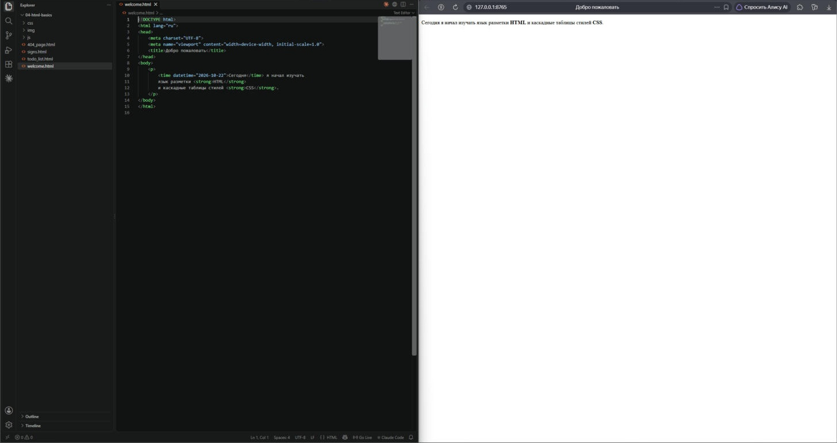
Рисунок 1 – Страница welcome.html: код в VS Code (слева) и результат в браузере (справа)

Переносы строк внутри абзаца в исходном коде на рисунке 1 на отображение не влияют: браузер сводит любые пробелы и переводы строк к одному пробелу, поэтому в окне текст идёт одной строкой.

Задание 2
Изображения дорожных знаков из архива практикума распакованы в каталог img/signs. На странице signs.html пятнадцать знаков расположены в трёх абзацах <p>, по пять в каждом, как в образце: предупреждающие (1.10, 1.15, 1.21, 1.27, 1.29), знаки приоритета (2.1, 2.3.1, 2.5, 2.6, 2.7) и запрещающие (3.4, 3.7, 3.10, 3.13, 3.19). Изображения подключены по относительному пути тегом <img>. Атрибут alt содержит номер знака: он нужен, если картинка не загрузится, и для программ чтения с экрана.
Для всплывающих подсказок в <head> подключены jQuery 3.7.1, jQuery UI 1.14.1 и тема оформления jQuery UI, добавлены стили класса .tooltip и скрипт из практикума. У каждого изображения есть класс tooltip и атрибут data-hint с номером и названием знака по ГОСТ Р 52290:
<img src="img/signs/1_15.svg" alt="Знак 1.15" class="tooltip"
data-hint="1.15 Скользкая дорога">
Скрипт вызывает виджет $(document).tooltip() для всех элементов img. Функция content возвращает значение $element.data('hint'), то есть текст из атрибута data-hint. Атрибуты с префиксом data- – стандартный способ хранить в HTML собственные данные, которые нужны скриптам.
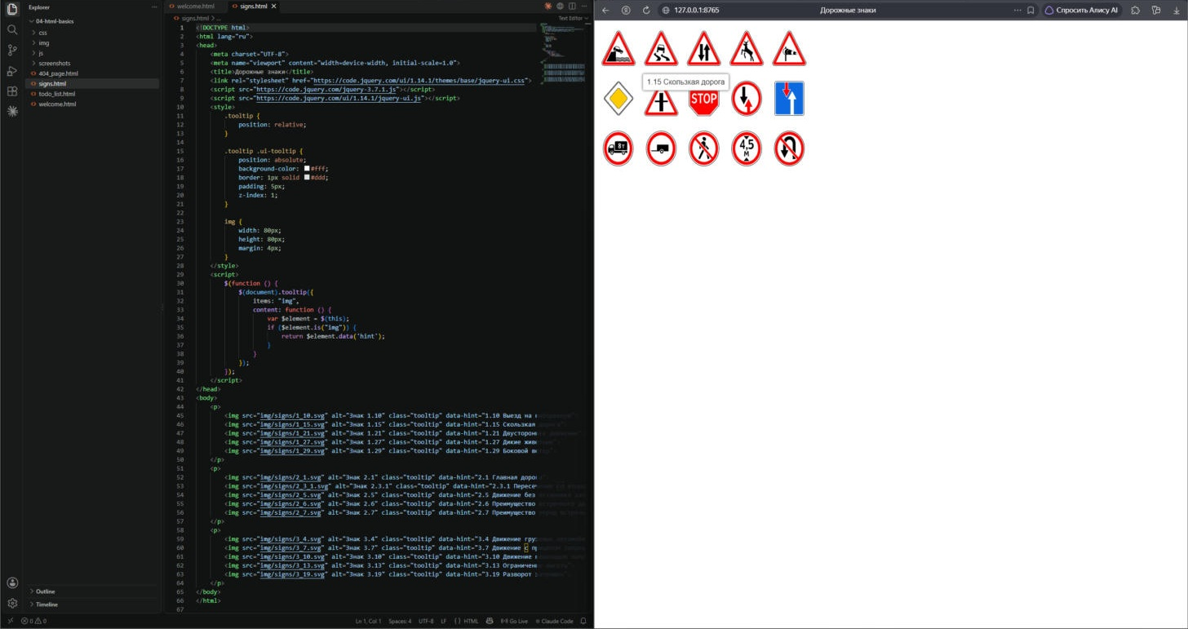
Рисунок 2 – Страница signs.html: при наведении на знак появляется подсказка «1.15 Скользкая дорога»

Задание 3
Страница 404_page.html оформлена для сайта Поволжского государственного технологического университета. Идея: ошибка 404 – это «тупик». Фоном служит векторный рисунок img/404-bg.svg: вечернее небо со звёздами, холмы и дорога, которая уходит к горизонту и упирается в шлагбаум. Над заголовком стоит знак 6.8.1 «Тупик» из того же архива.
Фон подключён свойством background с параметрами center bottom / cover. Рисунок растягивается на всё окно и прижат к нижнему краю, поэтому дорога всегда видна. Рисунок в формате SVG весит около 2,5 КБ и остаётся чётким на любом экране.
Содержимое помещено на полупрозрачную тёмную панель, чтобы текст хорошо читался поверх рисунка. На странице есть всё, что рекомендует практикум:
– крупный код ошибки 404 и понятный заголовок «Эта дорога ведёт в тупик»;
– объяснение: страница не существует, перемещена или удалена, и совет проверить адрес;
– кнопки дальнейших действий: «На главную ПГТУ» (www.volgatech.net), «Электронное обучение» (elearning.volgatech.net) и «Вернуться назад». Последняя вызывает history.back() и возвращает пользователя на предыдущую страницу;
– подпись с названием университета.
В <head> добавлен тег <meta name="robots" content="noindex">: поисковые системы не будут добавлять страницу ошибки в выдачу.
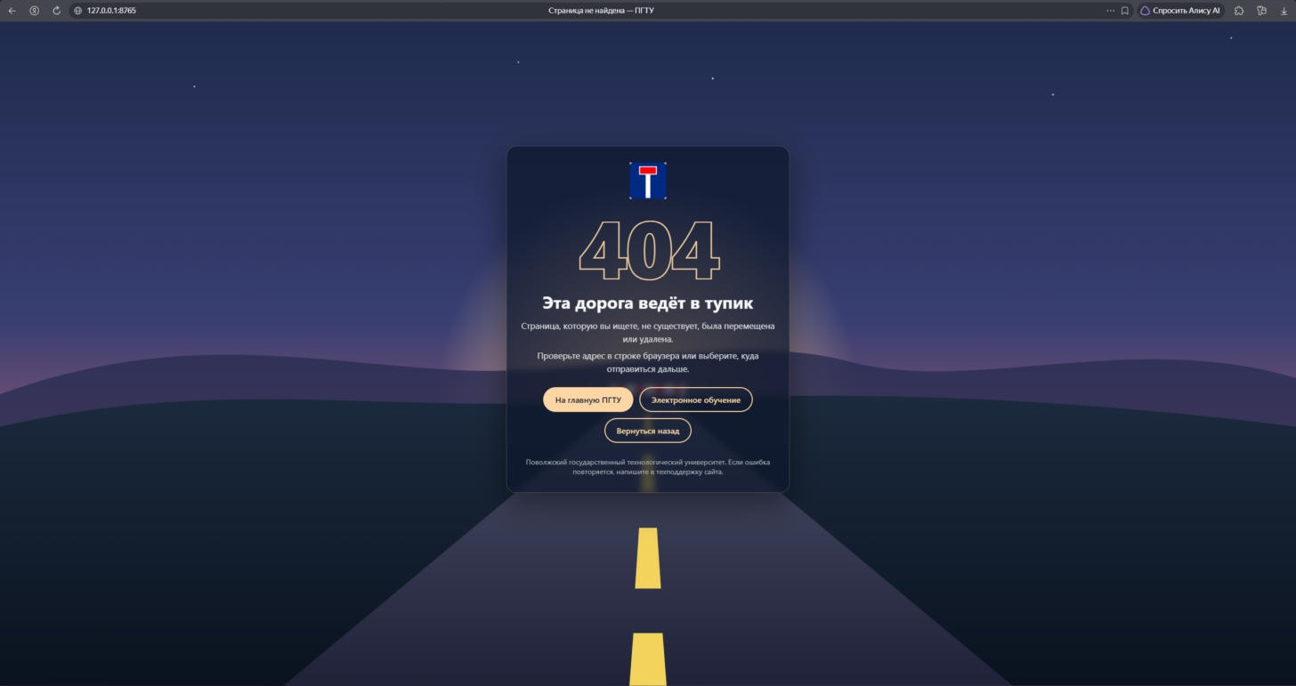
Рисунок 3 – Страница ошибки 404 с фоновой графикой и кнопками навигации

Вёрстка адаптивная. Размер цифр 404 и заголовка задан функцией clamp() и зависит от ширины окна, кнопки при нехватке места переносятся на новую строку. На экране телефона шириной 375 пикселей все элементы помещаются без горизонтальной прокрутки.

Задание 4
Базовая версия. Сначала список дел собран строго по практикуму. В todo_list.html размещён контейнер с полем ввода, кнопкой «Добавить» и блоком #tasks. Стили вынесены в css/styles.css, скрипт – в js/todo.js. Оба файла подключены по относительным путям:
<link rel="stylesheet" href="css/styles.css">
<script src="js/todo.js"></script>
Скрипт подключён в <head>, но работает, потому что весь код находится в обработчике window.onload: он выполнится, когда страница загрузится полностью.
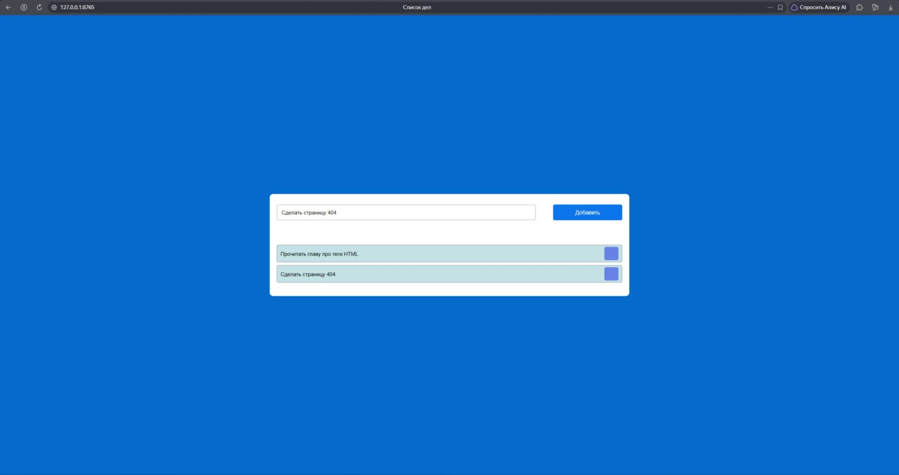
Рисунок 4 – Базовая версия списка дел по коду из практикума

Задачи добавляются, но у базовой версии видны недостатки (рисунок 4):
– справа от задачи пустой фиолетовый прямоугольник: в разметке кнопки есть иконка <i class="far fa-trash-alt">, но библиотека Font Awesome не подключена;
– после добавления текст остаётся в поле, его нужно стирать вручную;
– текст вставляется через innerHTML, поэтому HTML-теги во вводе выполняются как разметка. Кроме того, у всех задач одинаковый id="taskname", а id на странице должен быть уникальным.
Улучшенная версия. По заданию внесены изменения:
– синий фон заменён изображением img/todo-bg.svg: волны в бирюзовых и песочных тонах и контурные значки чек-листов;
– надпись «Добавить» на кнопке заменена SVG-иконкой «плюс». Кнопка стала квадратной, 48×48 пикселей, а поле ввода занимает всё оставшееся место (flex: 1);
– вместо фиолетового прямоугольника у каждой задачи SVG-иконка корзины. При наведении она подсвечивается коралловым цветом и показывает подсказку «Удалить задачу»;
– подобрана палитра: тёмно-бирюзовый #264653, бирюзовый #2a9d8f для кнопки, кремовый фон карточки, жёлтая полоса слева у задач и коралловый #e76f51 для удаления. Добавлены заголовок «Мои задачи», скругления и тень.
SVG-иконки встроены прямо в разметку тегом <svg>, отдельные файлы и библиотеки для них не нужны. Цвет линий задан как currentColor, поэтому иконка берёт цвет из свойства color кнопки и меняет его при наведении вместе с ней:
<button id="push" aria-label="Добавить задачу" title="Добавить">
<svg viewBox="0 0 24 24" width="22" height="22" aria-hidden="true">
<path d="M12 5v14M5 12h14" fill="none" stroke="currentColor"
stroke-width="2.5" stroke-linecap="round"/>
</svg>
</button>
В скрипте элемент задачи создаётся методом document.createElement, а текст записывается в textContent. Поэтому введённые теги показываются как обычный текст. Кроме того, после добавления поле очищается, задачу можно добавить клавишей Enter, а при пустом вводе выводится сообщение на русском.
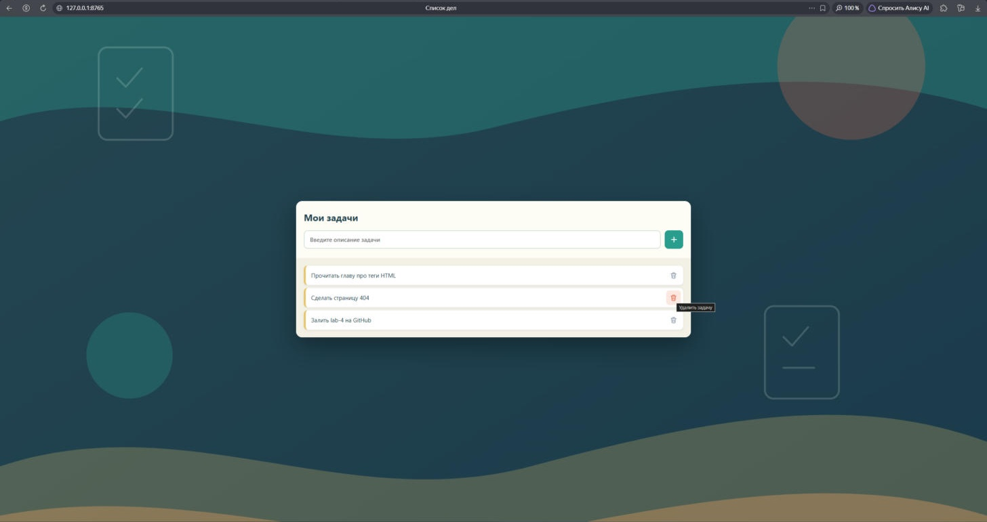
Рисунок 5 – Улучшенная версия списка дел: фоновое изображение, SVG-иконки и новая цветовая гамма

На рисунке 5 в список добавлены четыре задачи, одна из них удалена кнопкой с корзиной. Курсор наведён на кнопку удаления второй задачи. На узком экране карточка растягивается на всю ширину с отступами 16 пикселей (медиа-запрос max-width: 520px).

